合同用章审批（5-20万）
- 手机端：
1、登录i师大
打开i师大，进入登录界面，输入用户名、密码后点击登录按钮登录，如下图所示：
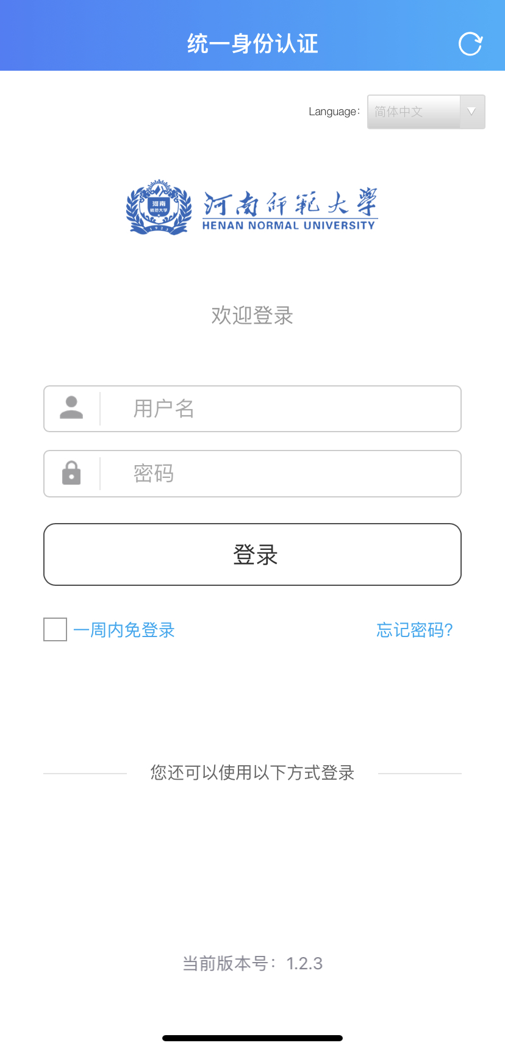
- 打开【合同用章审批（5-20万）】
登录成功后，点击上方搜索框输入应用名称【合同用章审批（5-20万）】，点击合同用章审批图标打开该应用，如下图所示：
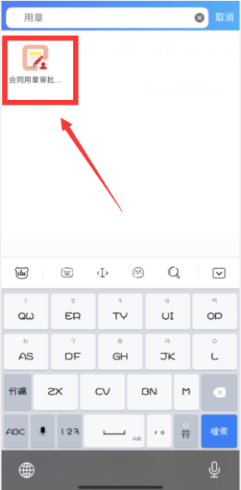
- 发起合同用章申请
在合同用章审批页面点击右下角【发起申请】按钮，发起合同用章审批流程。按照页面提示填写用章申请。填写完毕后，点击【启动】提交审核。
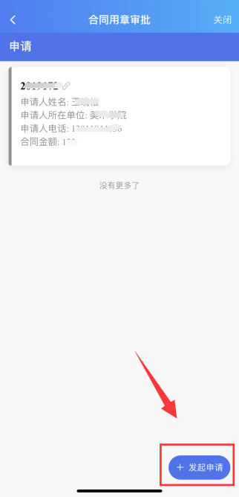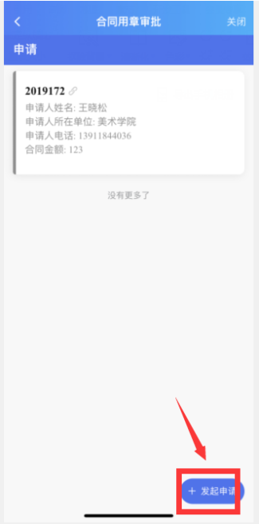

- 电脑端：
1、登录河师大一网通办门户
点击河师大主页右上角的“一网通办”， 点击右上角【登录】按钮，输入用户名、密码。

- 打开【合同用章审批（5-20万）】
登录后在当前页面上选择【招标采购】，点击【合同专用章审批】事项对应的“在线办理”，直接进入申报页面。
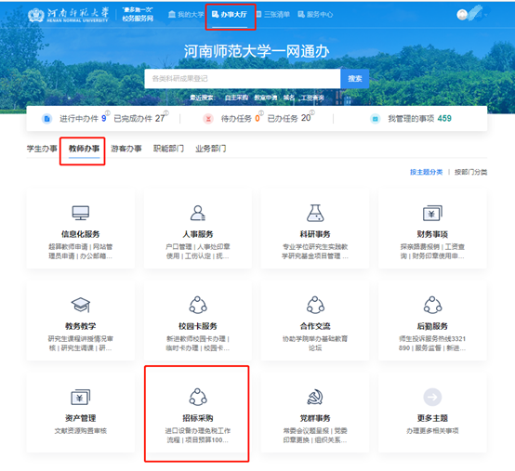
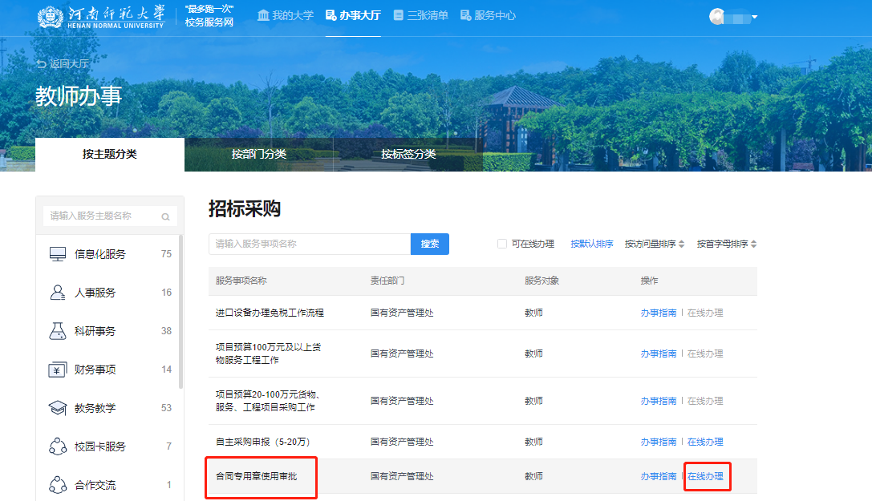
- 发起采购申报申请
在合同用章申请页面点击【发起】按钮，发起合同用章审批流程。按照页面提示填写合同用章申请。填写完毕后，点击【启动】提交审核。

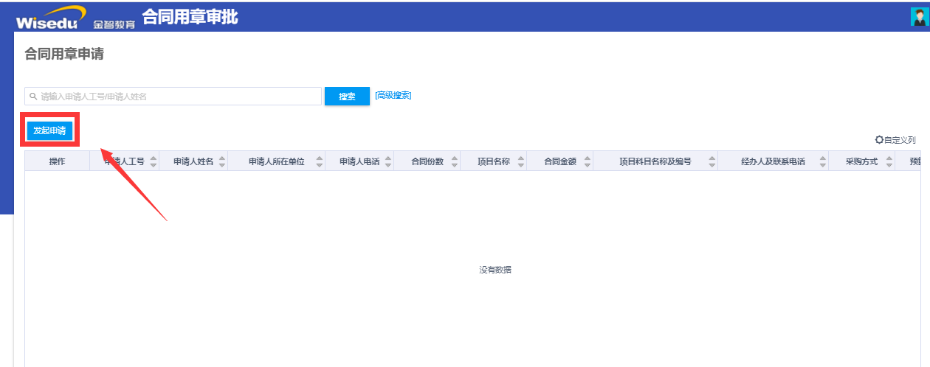
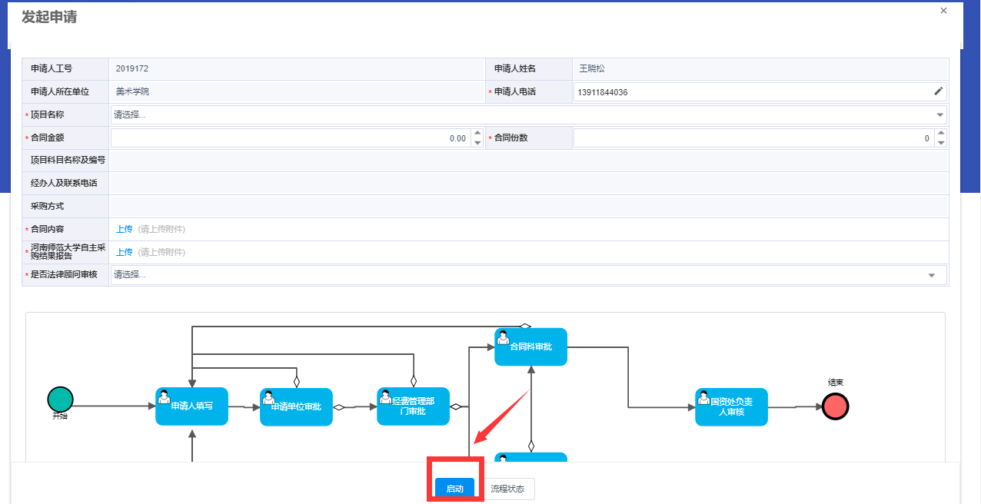

注：提交审核之后，在申请页面点击该申请记录，可查看该申请的流转记录。

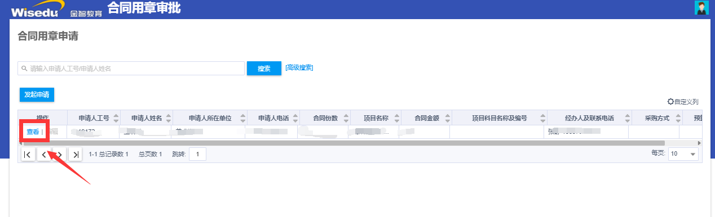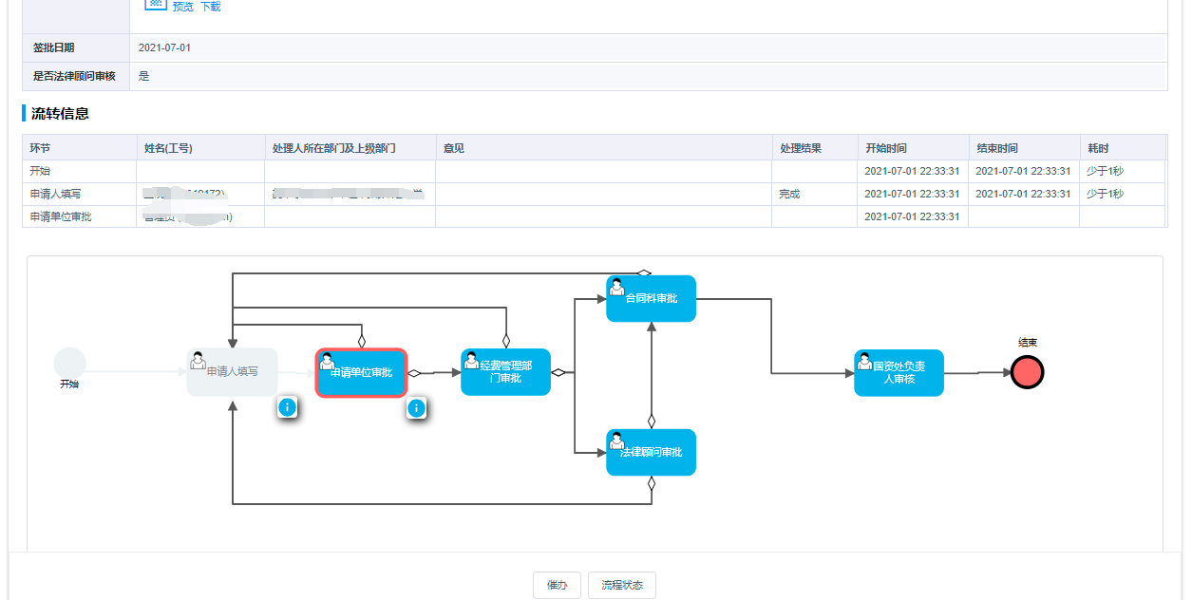
＝＝文档结束＝＝

